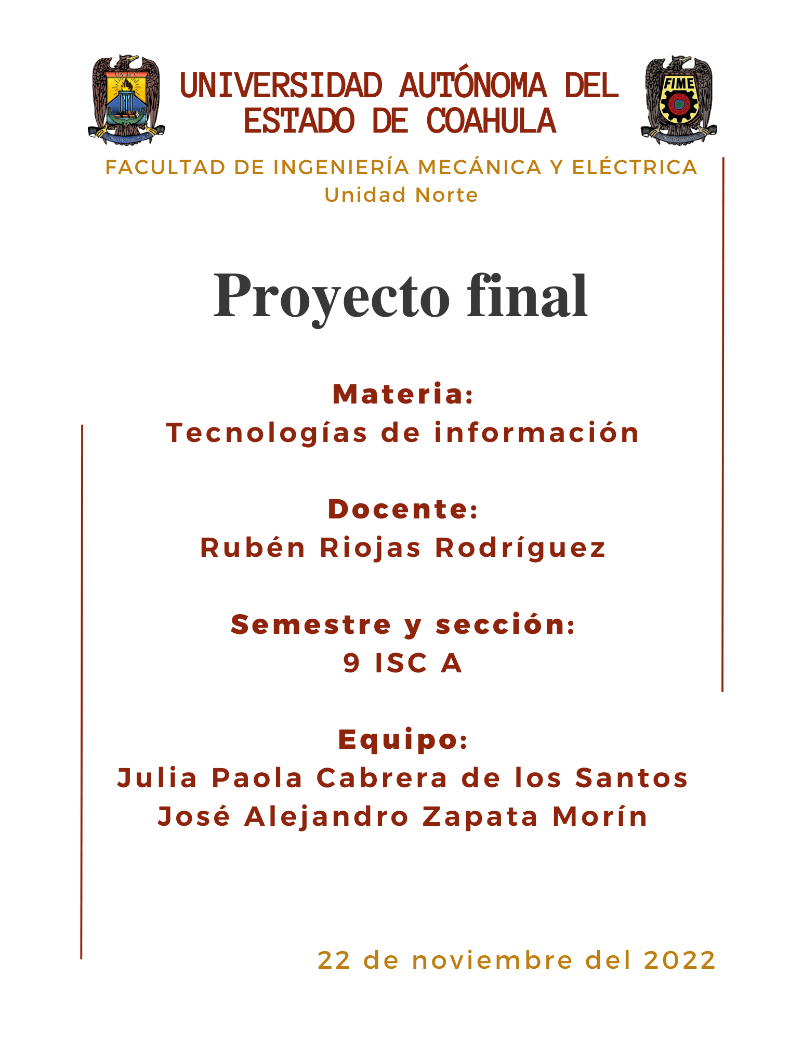

**REPORTE DEL PROYECTO**

**Programas utilizados**

Ubuntu 20.04

Wine 7.0.1

Azure

SQL Server 2019 Express

Virtual Box

El proyecto que mostraremos a continuación consiste en un programa hecho en visual studio con el lenguaje de c#, el programa es un menú de una cartelera de cine, el cual hace las funciones básicas de insertar, eliminar, actualizar, exportar la información a pdf, bloc de notas y Excel, entre otras. Dicho programa tiene su respectiva base de datos en SQL Server. Además de correr el programa en Windows, también haremos que dicho programa funcione en Linux.

A continuación, mostraremos el procedimiento que seguimos para llegar hasta dicha situación antes mencionada.

**Diagrama E-R**

**Diagrama Relacional**

**Código en SQL Server.**

Create database Cine

use Cine

create table sala (

id_sala int identity(1,1) primary key not null,

nombre varchar(50),

descripcion varchar(50))

create table horarios (

id_horarios int identity(1,1) primary key not null,

hora time)

create table peliculas (

id_peliculas int identity(1,1) primary key not null,

titulo varchar(50),

duracion varchar(5),

genero varchar(25),

clasificacion varchar(10),

estado bit default 1)

create table cartelera (

id_cartelera int identity(1,1),

id_sala int foreign key references sala(id_sala),

id_horarios int foreign key references horarios(id_horarios),

id_peiculas int foreign key references peliculas(id_peliculas))

**Diccionario de datos.**

Tabla sala

|  |  |  |  |
| --- | --- | --- | --- |
| Campo | Tipo | Descripción | Detalles extras |
| id_sala | int | Identificador de la sala | Llave primaria, auto incrementable |
| nombre | varchar(50) | Nombre de la sala |  |
| descripcion | varchar(50) | Descripción de la sala |  |

Tabla horarios

|  |  |  |  |
| --- | --- | --- | --- |
| Campo | Tipo | Descripcion | Detalles extras |
| id_horarios | int | Identificador del horario | Llave primaria auto incrementable |
| hora | time | Hora |  |

Tabla películas

|  |  |  |  |
| --- | --- | --- | --- |
| Campo | Tipo | Descripcion | Detalles extras |
| id_peliculas | int | Identificador de la película | Llave primaria, es auto incrementable |
| titulo | varchar(50) | Título de la película |  |
| duracion | varchar(5) | Duracion de la película |  |
| genero | varchar(25) | Genero de la película |  |
| clasificacion | varchar(10) | Clasificación de la película |  |
| estado | bit | Estado de la película | Por defecto siempre es verdadero |

Tabla cartelera

|  |  |  |  |
| --- | --- | --- | --- |
| Campo | Tipo | Descripcion | Detalles extras |
| id_cartelera | int | Identificador de la cartelera | Llave primaria, es auto incrementable |
| id_sala | int | Identificador de la sala | Llave secundaria |
| id_horarios | int | Identificador del horario | Llave secundaria |
| id_peliculas | int | Identificador de la película | Llave secundaria |

**Procedimiento para el programa.**

La conexión hacia SQL Server, se realizó con Linq, justo debajo adjunto una captura de las tablas que utilizamos y los Store Procedure que usamos para cada formulario.

Este es el menú, consiste en un formulario, 3 paneles, el de la izquierda el cual contiene los botones, el superior a la izquierda, el cual tiene el logo y el central en el cual aparecen los formularios de las opciones.

Tiene 4 botones, los cuales representan las 4 opciones que tiene el programa (tiene un quinto botón en la parte inferior izquierda que cierra el programa).

Este es el diseño que tiene nuestro formulario de películas, los otros 3 son muy parecidos, en cuanto a diseño, solo tienen menos opciones.

Consiste en un datagrid, 8 botones y 5 labels con sus respectivos textbox para escribir en ellos.

Esta es una parte del código que usamos, creamos una clase específicamente para las acciones que realizarían los formularios.

Esta parte del código pertenece al formulario de películas, de este modo invocamos la clase antes mencionada para concretar las acciones ya dispuestas.

**PROCEDIMIENTO**

Después de la instalación de virtual box y de configuración de la respectiva máquina virtual que contendría el Ubuntu 20.04 se realizó la instalación del software Wine, dicho programa tiene la utilidad de permitir ejecutar archivos de Windows en Linux, esto más adelante seria relevante.

Se realizaron todos los pasos mostrados en la página winehq.org, y el programa fue instalado atreves de la terminal de Ubuntu.

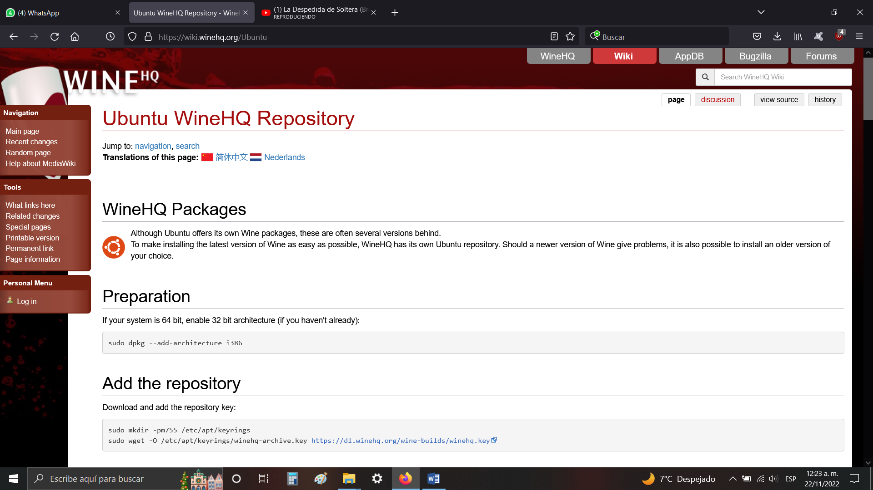

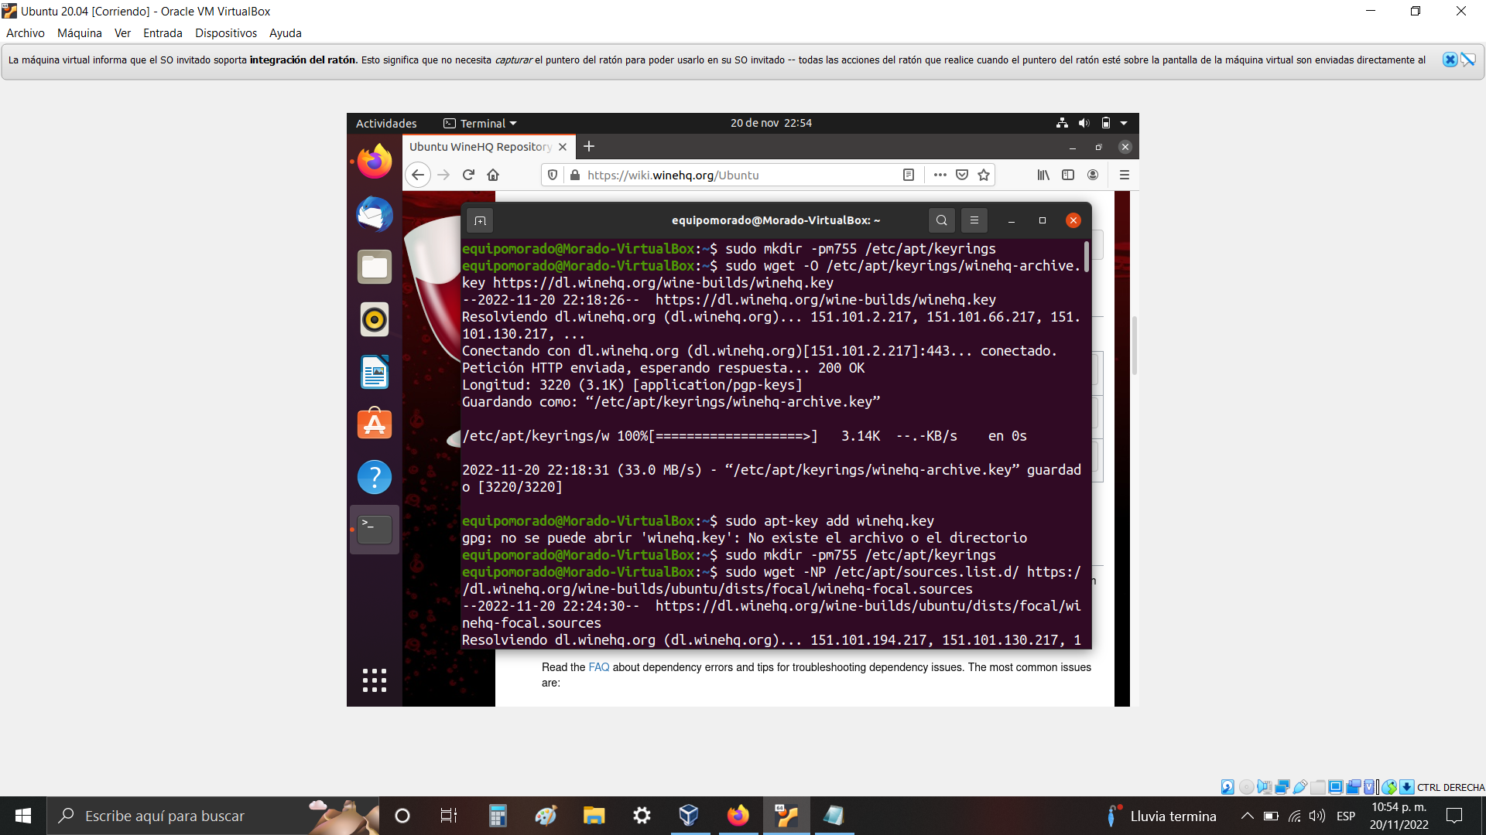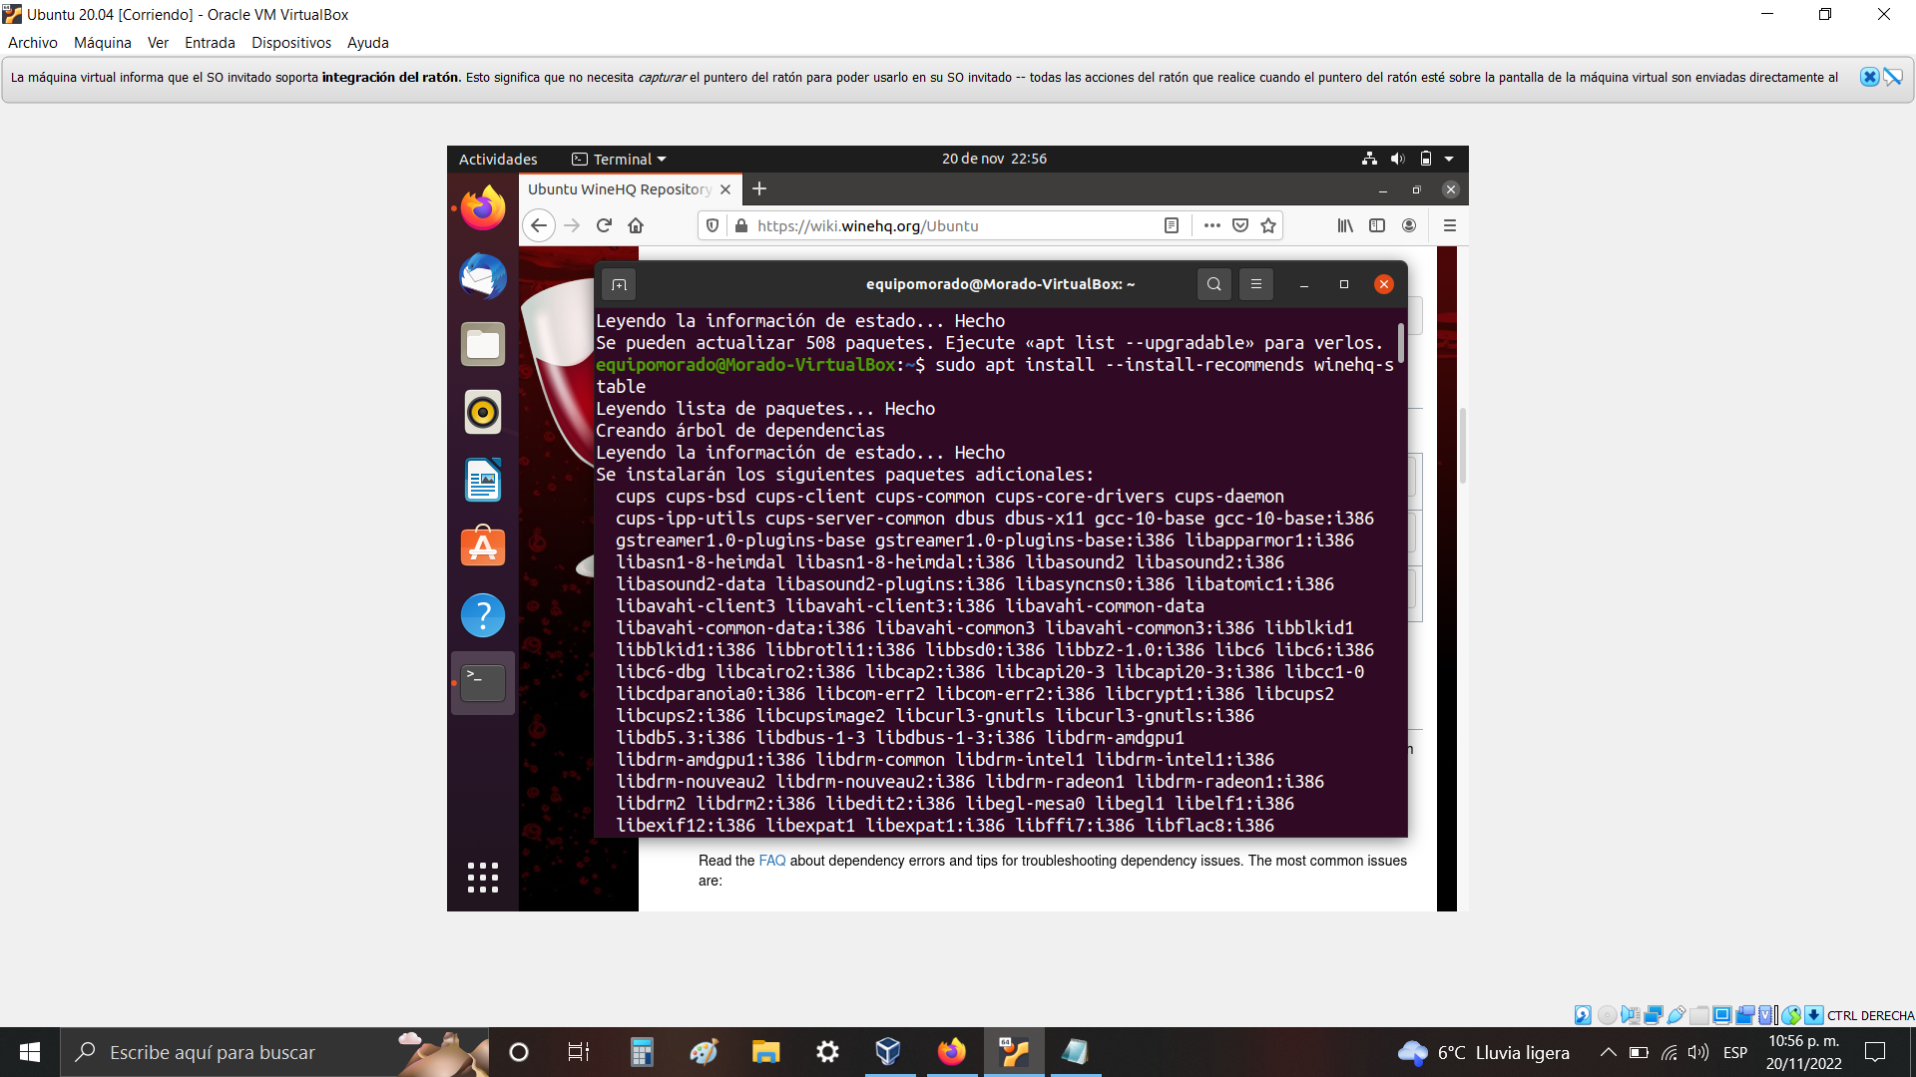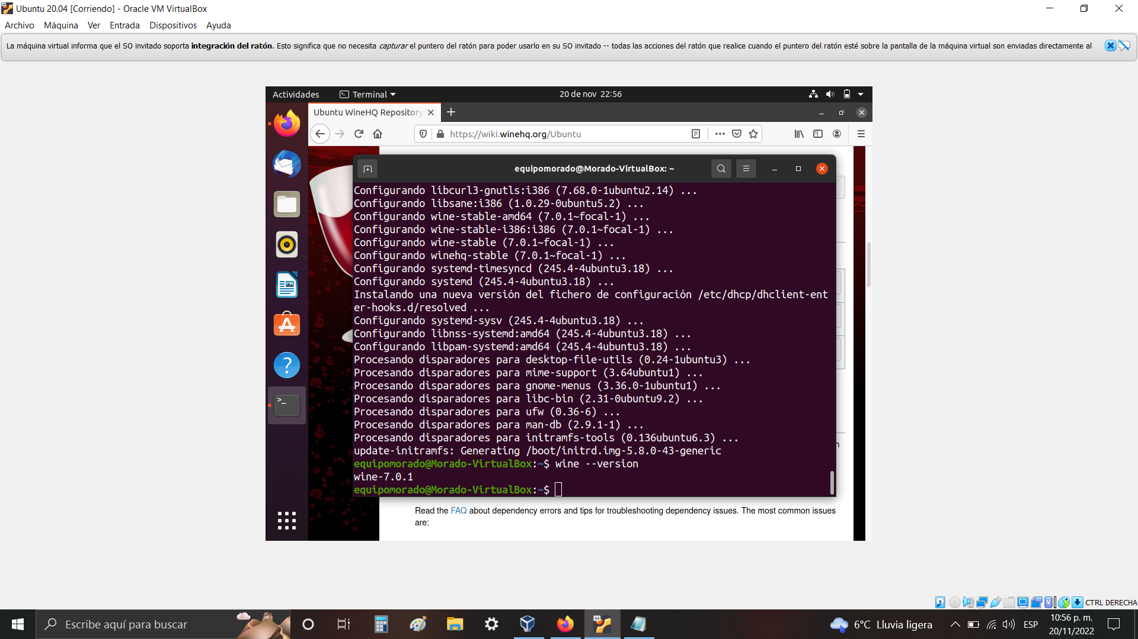

Para poder acceder a la base de datos era necesario instalar una versión de SQL, para evitar problemas de compatibilidad optamos por la misma versión que usamos para crear el archivo original.

De forma similar a wine, desde la página oficial de Microsoft seguimos los procedimientos para instalar desde la terminal dicho software.

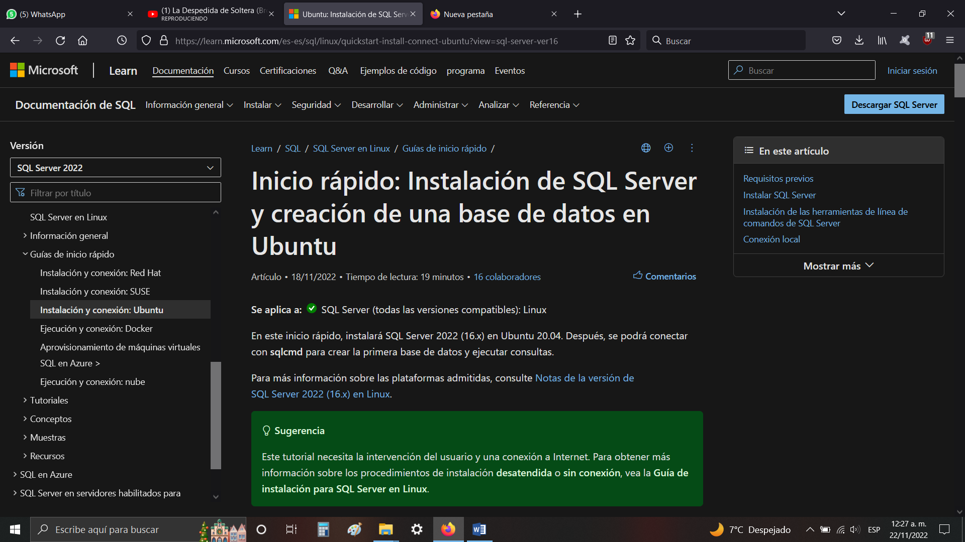

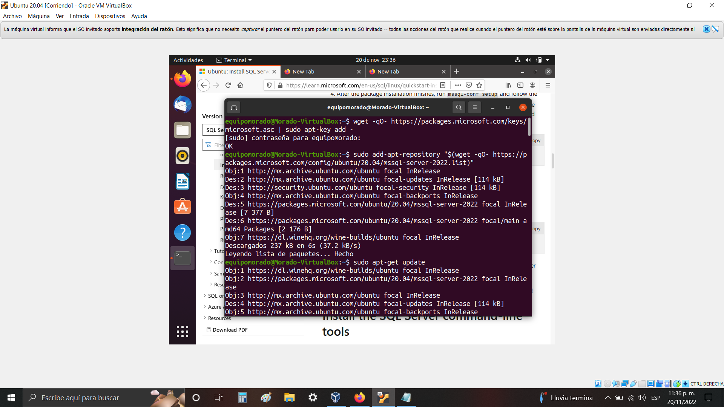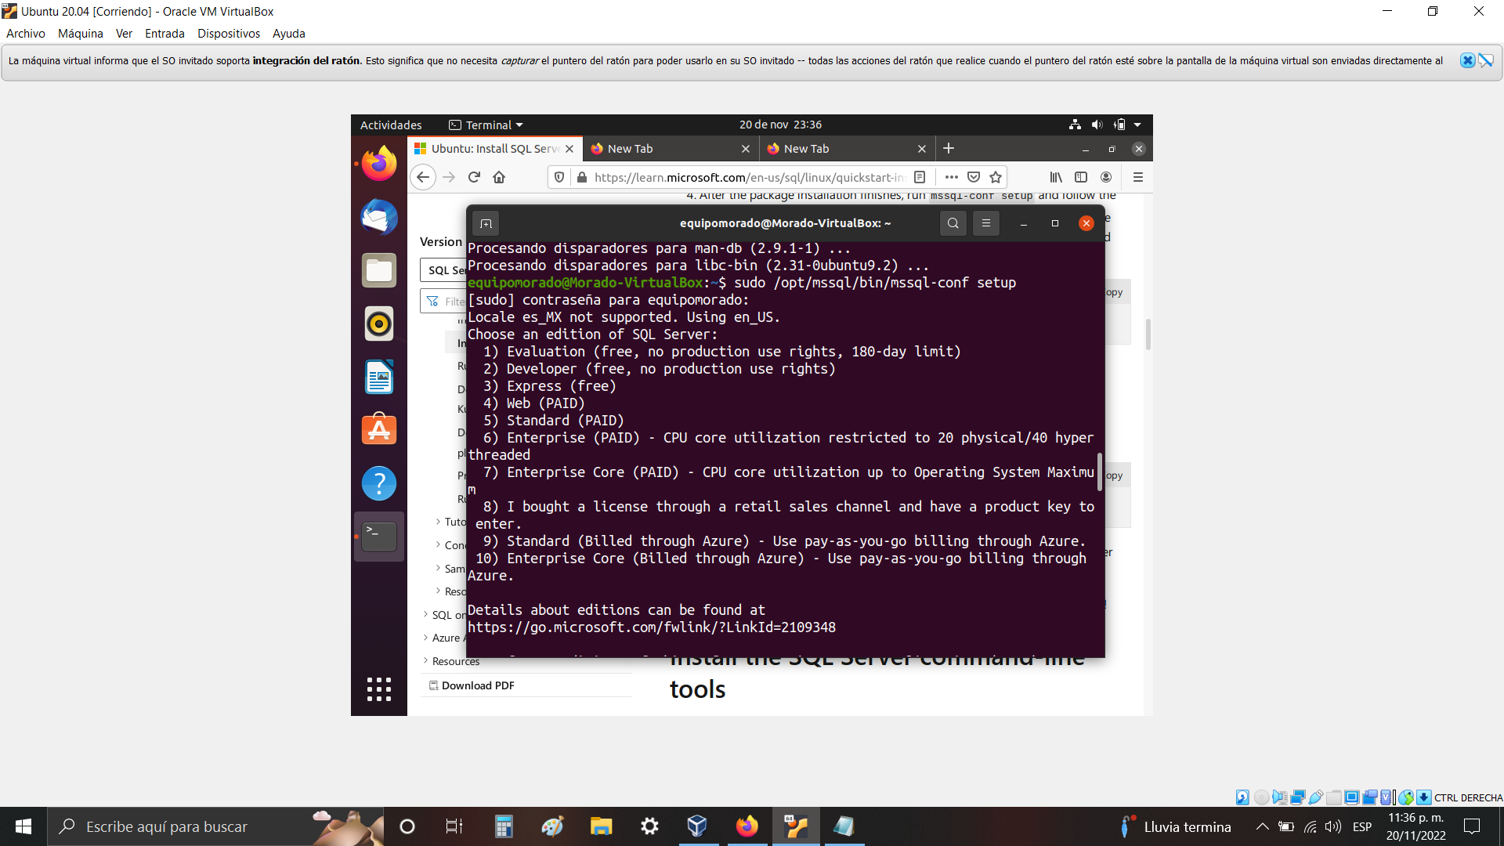

La ultima instalación realizada fue la de Azure, este fue descargado e instalado de la forma normal y no por terminal, este programa nos servirá para poder visualizar lo realizado en SQL.

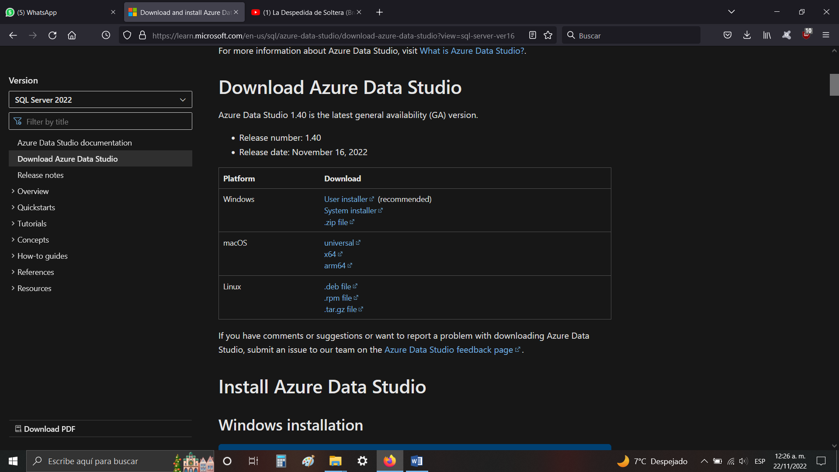

Una vez instalado, en el apartado de crear conexión añadimos nuestro servidor local, usuario y contraseña para poder conectar con las BDD.

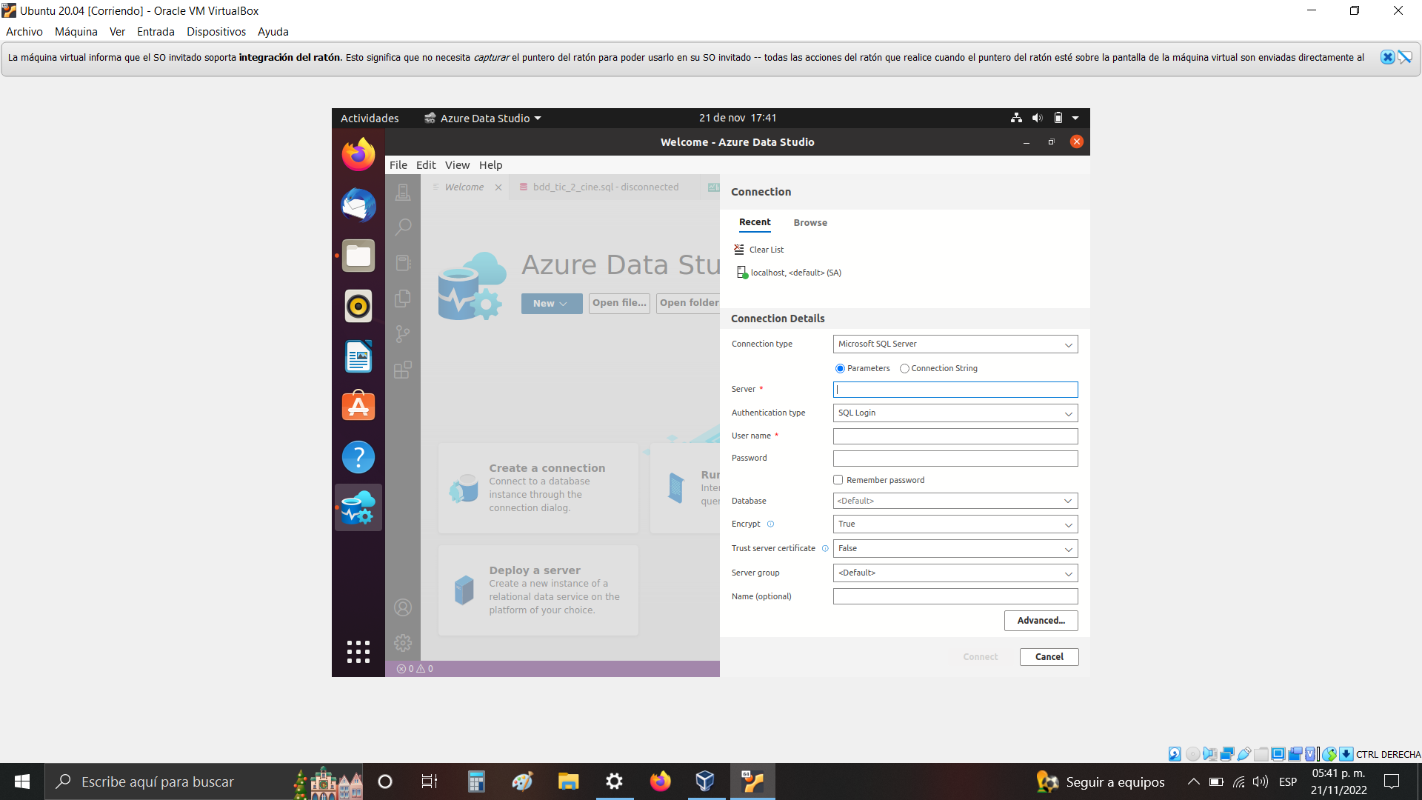

Pasar los archivos desde Windows hasta Linux.

El primer paso fue reunir los archivos que queremos enviar en una carpeta.



Después se selecciona la carpeta, se le da clic derecho y se selecciona propiedades.

Se selecciona Uso Compartido, y después Uso compartido avanzado.

Clic en permisos

Clic en agregar

Clic en opciones avanzadas

Clic en buscar ahora

Buscas tu maquina entre los resultados, la seleccionas y le das a Aceptar dos veces.

Le asignas los permisos a tu usuario (los tres) y le das agregar.

Al final solo le das aceptar y cierras propiedades.

Ya cuando se termine de configurar la carpeta de Windows con los permisos necesarios para acceder atreves de ella por Ubuntu en el apartado de archivos de este último creamos una carpeta, la abrimos desde la terminal e insertamos el siguiente comando:

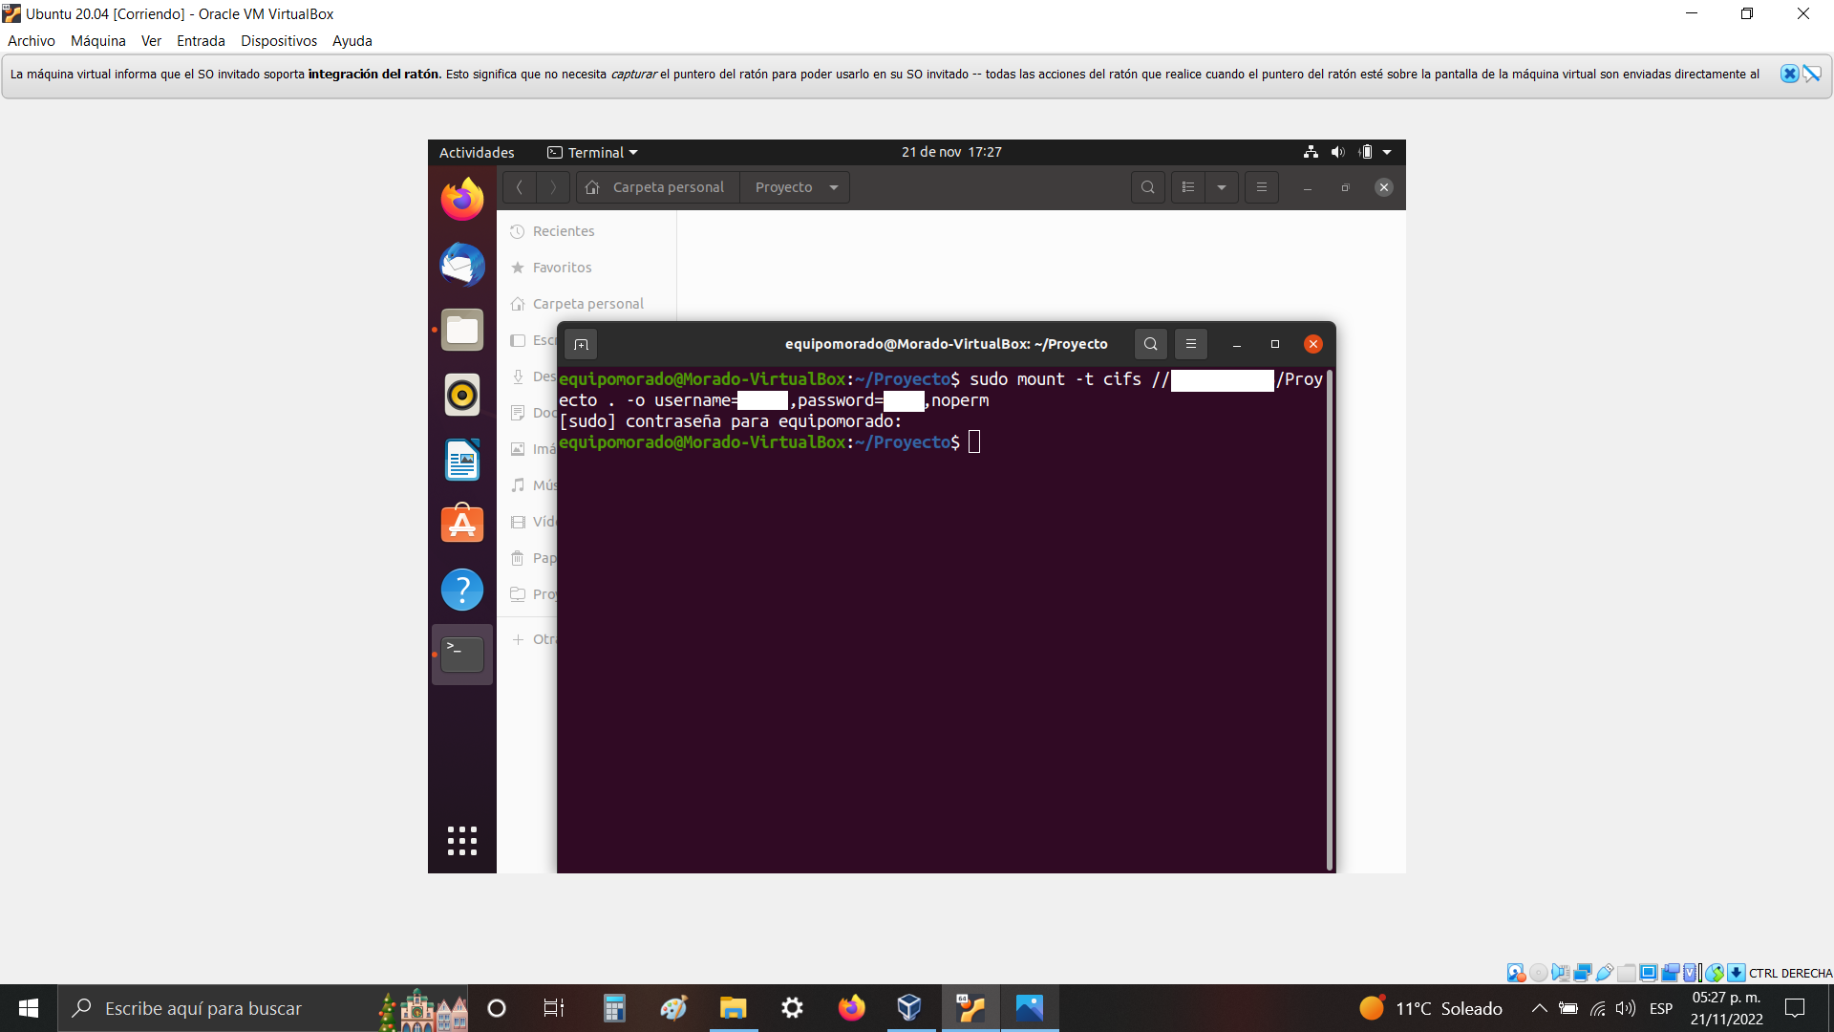

Con ello podemos acceder a la BDD y al ejecutable del programa.

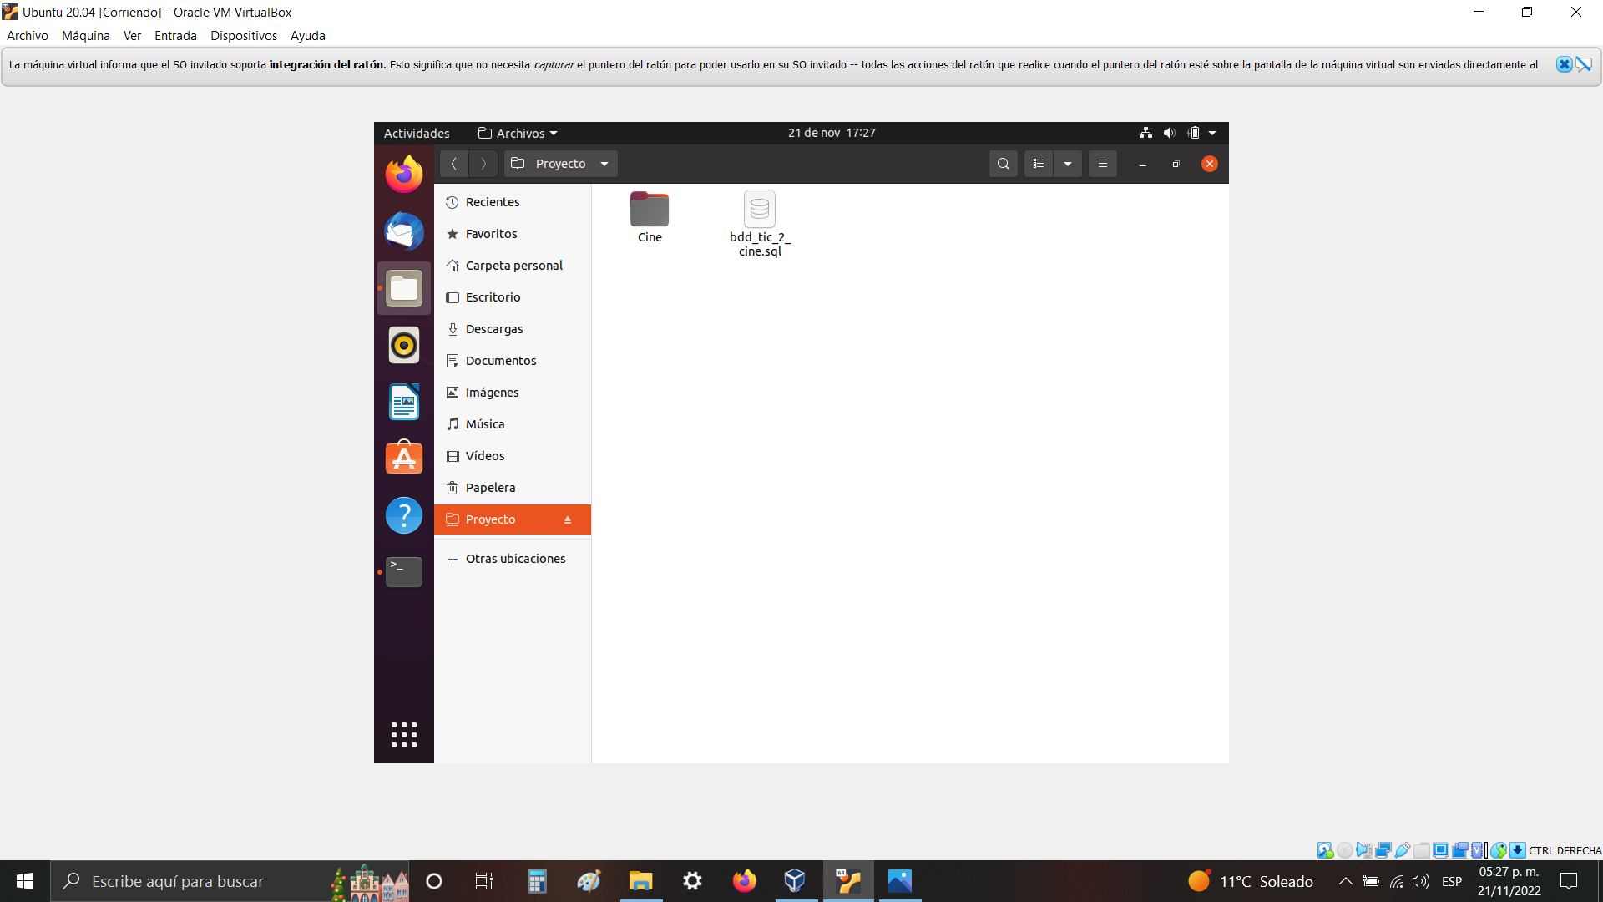

Abrimos desde Azure el archivo sql y lo ejecutamos para crear la BDD.

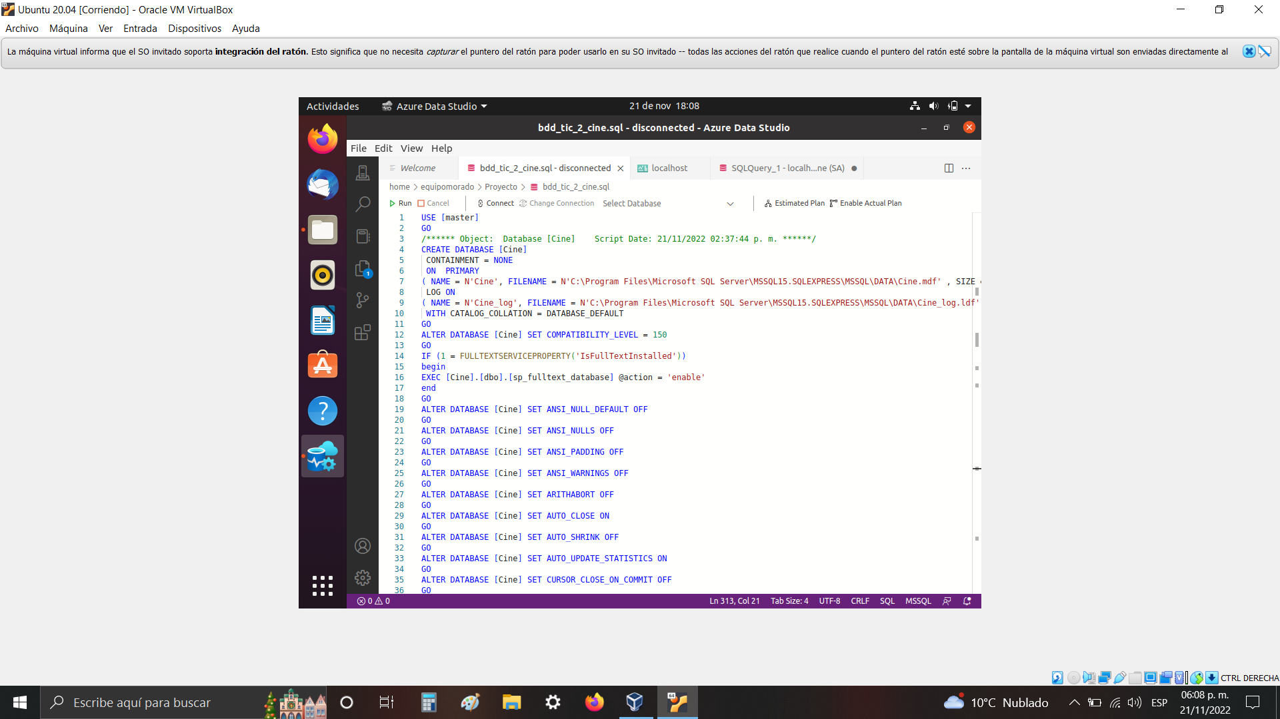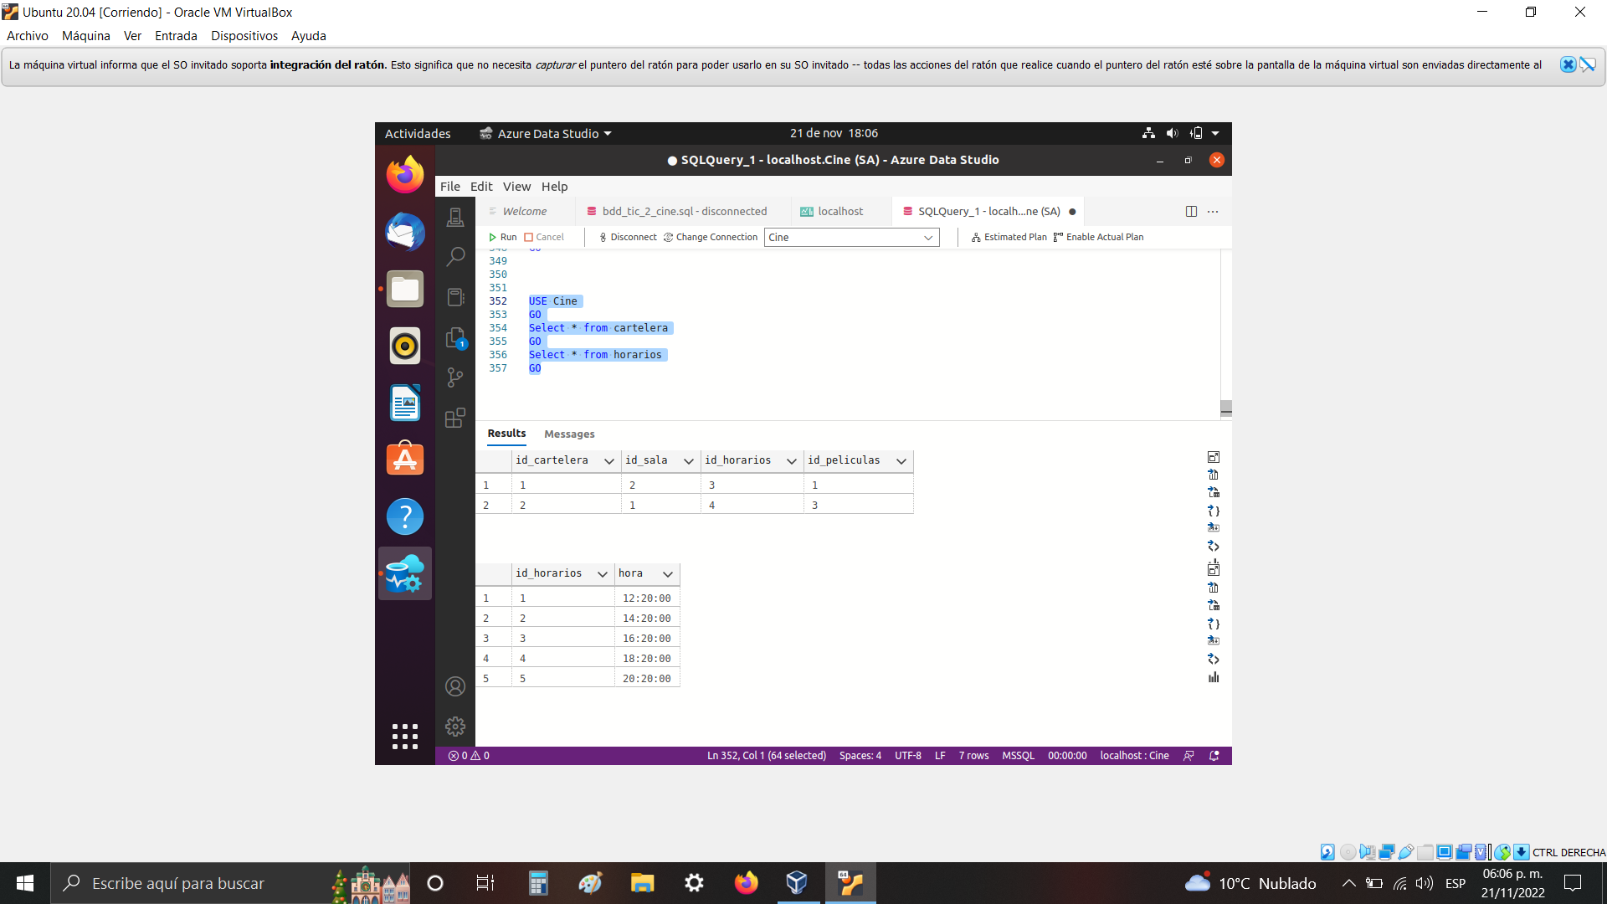

Con el archivo sql pudimos realizar un backup de la BDD completa, ahora usando el programa wine podremos abrir el ejecutable del programa.

Para eso en “Abrir con” seleccionamos wine y esperamos que este haga las configuraciones correspondientes y pueda abrirlo.

